Arauco abre banco de talentos para as áreas de Logística e Suprimentos

As futuras vagas serão para a nova unidade da empresa em Mato Grosso do Sul

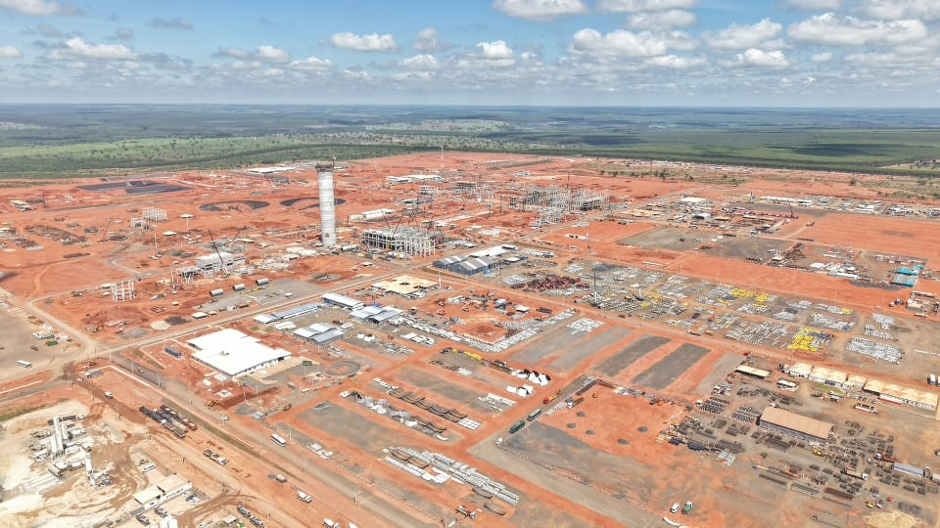
Obras do Projeto Sucuriú em Inocência (MS)

A Arauco abriu o cadastro para seu banco de talentos voltado às futuras vagas da nova unidade em Mato Grosso do Sul. A empresa está em busca de profissionais para as áreas de Logística e Transporte, Suprimentos e Almoxarifado. Os interessados podem cadastrar seus currículos pelo link disponível nos perfis oficiais do Projeto Sucuriú no Instagram e Facebook, além do LinkedIn da Arauco Brasil.

“A Arauco começou sua história há 50 anos no Chile e hoje possui unidades industriais em onze países. Agora, avançamos ainda mais no Brasil: além da produção de painéis, passaremos a produzir celulose na maior fábrica do mundo construída em uma única etapa”, destaca Morela Arrivillaga, gerente de Gestão de Pessoas da Arauco Celulose.

“Nosso compromisso é desenvolver pessoas, valorizar a mão de obra local e criar novas perspectivas para profissionais e suas famílias. Com este banco de talentos, conseguimos nos aproximar de quem tem interesse em construir essa história conosco”, complementa.

Cadastre-se e fique mais perto de fazer parte de um dos maiores projetos industriais do País.

VEM SER ARAUCO! CADASTRE SEU CURRÍCULO Logística & Suprimentos – Preencher o formulário

Sobre o Projeto Sucuriú

O Projeto Sucuriú marca a entrada da divisão de celulose da Arauco no Brasil. O investimento de US$4.6 bilhões inclui a construção de uma planta com capacidade de produção de 3,5 milhões de toneladas de fibra curta de celulose/ano. Está localizado em uma área de 3.500 hectares, a 50 quilômetros do centro da cidade de Inocência (MS) e ao lado do Rio Sucuriú. A etapa de terraplanagem começou em 2024 e a previsão de entrada em operação é no final de 2027.

Em todas as fases desenvolvimento do Projeto, e de maneira contínua, monitora e respeita a biodiversidade local, identificando espécies de flora e fauna nativas da região, além de fazer o mapeamento das áreas prioritárias para conservação.

Durante as obras, a Arauco vai oferecer capacitação e gerar mais de 14 mil oportunidades de trabalho. Depois do start up, o Projeto Sucuriú empregará cerca de 6 mil pessoas nas unidades Industrial, Florestal e operações de Logística. O propósito é impulsionar o desenvolvimento social e econômico para toda região, fomentando um aumento na geração de renda e na arrecadação de impostos, além de contribuir para atrair investimentos.

Sobre a Arauco Brasil

No país desde 2002, a Arauco atua nos segmentos Florestal e de Madeiras com o propósito de, a partir da natureza e de fontes renováveis, contribuir com as pessoas e o planeta. Emprega mais de 3000 colaboradores próprios e conta com 5 unidades industriais brasileiras.

As plantas estão distribuídas entre a produção de painéis, em três fábricas localizadas nas cidades de Jaguariaíva (PR), Ponta Grossa (PR) e Montenegro (RS); painéis e molduras, na planta localizada em Piên (PR); resinas e químicos, na unidade de Araucária (PR) e, em 2027, prepara-se para inaugurar sua primeira fábrica de celulose brasileira em Inocência (MS).

Com atuação orientada por práticas ESG, a Arauco possui certificação FSC® (Forest Stewardship Council®) em suas florestas, que reconhece o manejo ambientalmente responsável, socialmente justo e economicamente viável. Globalmente e no país, opera primando pela gestão responsável da água, a conservação da biodiversidade e a retirada de gás carbônico da atmosfera.

